Күні:1.03.2018ж.  Сыныбы: 4 «Ә»  Қазақ тілі | Мектеп: Түймекент  Мұғалімнің аты-жөні: Нурпейсова Бану Елеусиновна  Қатысқандар: 24 Қатыспағандар:0
Сабақтың тақырыбы: | Үстеу
Осы сабақта қол жеткізілетін оқу мақсаттары | Үстеу туралы алғашқы түсініктерін қалыптастыру; үстеу мағынасы жағынан етістікке қатысты сөз табы екенін оқушыларға меңгерту.
Сабақ мақсаттары | Барлығы: Үстеу туралы алғашқы түсініктері қалыптасады. Сөйлем ішінен сұрақ қою арқылы таба алады.  Көпшілігі: Үстеу мен етістіктің байланысын біледі, мысал келтіре алады.  Кейбірі:Үстеуді мағынасына қарай ажырата алады.
Бағалау критерийлері | Сөйлем ішінен үстеуді табады. Мысал келтіре біледі. Мағынасына қарай ажыратады.
Құндылықтарды дарыту | Топпен жұмыс істеу арқылы ынтымақ пен бірлікке, бір-біріне көмек көрсетуге баулу.
Тілдік құзыреттілік | Үстеу. Наречие.
Сабақтың кезеңдері | Сабақтағы жоспарланған іс-әрекет | Ресурстар
Сабақтың басы | - Ынтымақтастық атмосферасын құру  - Балалар, бүгін қандай күн?  - Олай болса, біздер ерекше түрде сәлемдесіп, алғыс айтайық.  - «Дәстүрлі емес амандасу». Мақсаты: оқушылардың көңіл  күйін көтеру, бір-бірімен сәлемдесіп, бір-біріне алғыс білдіру. Қазақтар-қол алысады; Зимбабада-арқасымен; Македонияда-шынтақпен; Никарагуада –иықпен; Австралияда-шапалақ ұрып секіреді; Финдар – білекпен; Жапондар екі қолын қосып иіледі. Содан соң бір-біріне алғыс айтады. Көтеріңкі көңіл-күймен сабағымызға сәттілік тілеймін!  (Алғыс айту күні екендігін айтып кету)  Топтарға бөлу: («Болашаққа бағдар:рухани жаңғыру» бағдарламалық мақаласының бағыттары бойынша топтарға бөлінеді. Оқушылар мақала туралы айтып кетеді)  1 топ: «Білім» 2 топ: «Сана»  3 топ: «Қабілет» 4 топ: «Ұлттық рух»  Топ басшыларын сайлау.  Үй тапсырмасын тексеру: «Көршіңді тексер» 5- жаттығу, 61 бет
Сабақтың ортасы  Сабақтың соңы | «Сөздер банкісі» берілген сөздер арқылы тақырыпты ашу керек.  1−жаттығу: Басқа қалып кеткен сөздерді сөз табына талдау. Үстеулерді етістікпен тіркестіріп сөз тіркесін құрау. Ереже шығару  Сөздер банкісі Біздің тақырып  Дала,оңға,сен, ойлады,бүгін,жоғары, артқа,асықпай, көгілдір,үнемі, қыста,батыр,каникул  оңға, бүгін,жоғары, артқа,асықпай, үнемі, қыста  Үстеу  Дескриптор:  - Үстеудің ережесін біледі.  - Үстеу мағынасы жағынан етістікке қатысты сөз табы екенін біледі.  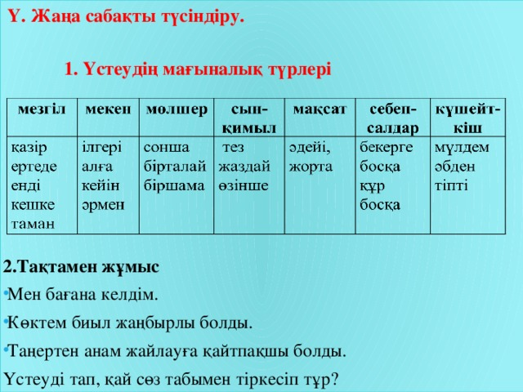  2−жаттығу: «Прожектор» әдісі бойынша орындау.  Үстеулерді байланысып тұрған сөзімен көшіріп жазу.  Бүгін ерте келді; жылдам орындады, далаға шықты; сыртта ойнап жүр екен; жаймен басып; қасына келді; қызыға қарап тұрды;  3−жаттығу: Жұмбақтың ішінен үстеулерді тауып айту.  Қашан бар? Таңертең бар  Қашан жоқ? Кешке жоқ; кеш түгілі түсте жоқ.  4−жаттығу: Топпен жұмыс. «Суретті әңгіме» жазу.Тізбектей бір сөйлемнен жазады.  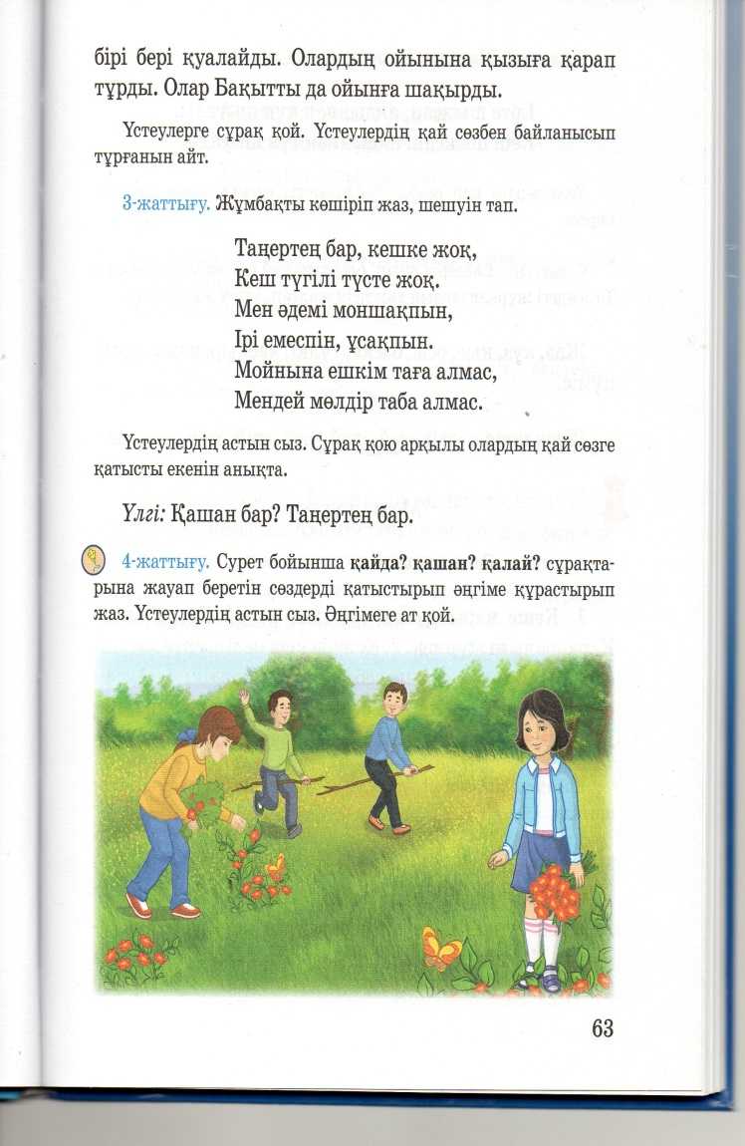  5−жаттығу: Үстеулердің байланысын сызбамен көрсет.  «Солай ма?...” әдісі  Оқушыларды жұптастыра отырып әр жұпқа бірнеше тұжырым (ереже, анықтама,т.б) жазылған парақша таратылады.Ол тұжырымдардың бір-екеуі жалған болуы тиіс. Оқушылар осы жалған тұжырымдарды табуы керек. Егер тұжырым бұрмаланған болса, онда дұрысын айтады.  №1.  - Зат есім заттың атын білдіреді.  - Осы шақ бұрынғы өткен іс−әрекетті білдіреді.  - Қазақ тілінде 7 септік бар.  №2  - Антонимдер – мағыналары бір – біріне қарама – қарсы сөздер.  - Сын есім– заттың атын, қимылын, сапасын білдіретін сөздер.  - Дауыссыз дыбыстар жуан,жіңішке болып екіге бөлінеді.  №3  - Ұяң дауыссыздарға қ,к,ғ,г жатады.  - Бөрібасар жалқы есім.  - Сөйлем мүшелерінің саны 5.  №4  - «Күзде жыл құстары жылы жаққа ұшып кетеді» сөйлеміндегі құстары етістікке жатады.  - Ақ дара сын есім болып табылады.  - Мағынасы жуық сөздерді омоним дейміз.  №5  - «Алабота» біріккен сөз.  - «Мысық» сөзін жікте.  - Атау септігінің жалғауына –ның,−нің,−дың,−дің жатады.  Дескриптор  - Үстеуді біледі.  - Сөйлем ішінен таба алады.  - Өтілген тақырыптарға байланысты ережелерді біледі.  Бағалау: Топ басшылары бағалап кетеді.  Кері байланыс: «СМС хабарлама»  Тақтаға қыранның суреті ілінеді де , оқушылар бүгінгі сабақ туралы ойларын жазып іледі.Сонда рухани жаңғырудың символы «қыран» шығады.  Үйге тапсырма. 6−жаттығу, 64 бет. | Қима қағаз, маркерлер  Кестелер  Мәтін жазылған таратпалар  Сурет  Ережелер жазылған күлегештер суреттері  Кері байланыс парақшасы  Қыран суреті  Күнделік

